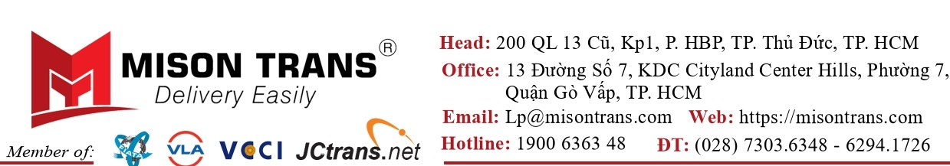
VỊ TRÍ TUYỂN DỤNG: NHÂN VIÊN KINH DOANH XUẤT NHẬP KHẨU
- MÔ TẢ CÔNG VIỆC
- Tìm kiếm khách hàng có nhu cầu vận chuyển hàng hóa quốc tế, dịch vụ hải quan, giao nhận hàng hóa xuất nhập khẩu.
- Lập danh sách khách hàng mục tiêu (Lead), và phân loại tiềm năng ưu tiên theo định hướng của công ty.
- Phát triển hệ thống khách hàng của mình để đạt chỉ tiêu về doanh số, lợi nhuận đề ra.
- Chào giá và thuyết phục khách hàng, lập dự thảo hợp đồng, cân đối giá mua/giá bán và phạm vi cung cấp cho khách hàng
- Phối hợp làm việc với các bộ phận khác trong công ty.
- YÊU CẦU
- Tốt nghiệp Trung cấp trở lên các chuyên ngành liên quan…
- Chăm chỉ, hoạt bát, nhiệt tình, có trách nhiệm trong công việc.
- Kỹ năng giao tiếp, thuyết phục và bán hàng tốt
- Có kiến thức về xuất nhập khẩu, logistics và kinh doanh bán hàng
- Có ít nhất 1 năm kinh nghiệm vị trí Nhân viên kinh doanh Logistics
- QUYỀN LỢI
- Lương cơ bản: 5 – 10 triệu ( có thể hơn tùy theo năng lực) + Hoa hồng hấp dẫn từ 30% lợi nhuận trở lên.
- Thưởng đột xuất đối với những trường hợp đặc biệt.
- Thưởng lương tháng 13, thưởng theo kết quả kinh doanh khi công ty đạt mục tiêu
- Tham gia BHXH, BHYT, BHTN khi ký HĐLĐ sau thời gian thử việc
- Chế độ phép năm, nghỉ Lễ, Tết theo quy định của Nhà nước
- Luôn có cơ hội thăng tiến trong công việc nghề nghiệp
- Môi trường làm việc có tính chuyên nghiệp, năng động, thân thiện và cởi mở
- Công việc ổn định và lâu dài
- Phỏng vấn đi làm ngay nếu đạt yêu cầu.
Làm việc tại:
Số 13, Đường Số 7, Khu dân cư Cityland Center Hills, P.7, Q. Gò Vấp, TP.HCM.
MỌI THÔNG TIN CHI TIẾT VUI LÒNG LIÊN HỆ: MS. HIỀN
- Mail: hr1@misontrans.com
- SĐT: 093.7571.369
- Website: misontrans.com

